Рената Ћосић

МИНИСТАРСТВО СПОЉНЕ ТРГОВИНЕ И ЕКОНОМСКИХ ОДНОСА

РАПЕX – кратка брошура

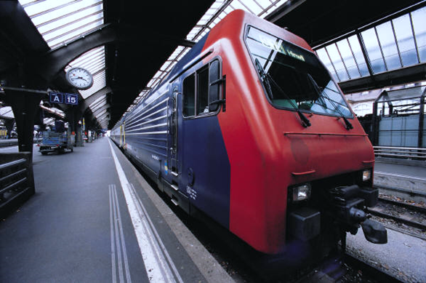

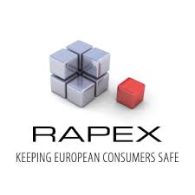

1. Шта је систем брзог узбуњивања (енг. Рапид Алерт Сyстем) за опасне непрехрамбене производе?

**РАПЕX (Рапид Еxцханге оф Информатион) база података** – је систем за брзу размјену информација о несигурним производима који су стављени на јединствено тржиште ЕУ и који су од надлежних органа идентификовани и пријављени као несигурни. Овом базом података нису обухваћени прехрамбени производи, фармацеутски производи и медицински уређаји/апарати. Укупно 31 земаља, тренутно, учествује у овом систему – 28 земаља чланица ЕУ и ЕФТА/ЕЕА земље: Исланд, Лихтенштајн, Норвешка. Систем РАПЕX у потпуности је усклађен са Директивом о општој сигурности производа  (ГПСД; 2001/95/ЕЦ). РАПЕX систем се користи за размјену информација о групама производа који припадају такозваним секторским директивама и појединим директивама Новог приступа:

-Директива о сигурности играчака

-Директива о нисконапонској опреми

-Директива о сигурности машина

-Директива о козметичким препаратима

-Директива о моторним возилима

-Директива о личној заштитној опреми

2. Какве се мјере могу предузети?

Брза размјена података обавља се преко контактних тачака држава чланица и Европске комисије, те обухваћа мјере које се у одређеним ситуацијама подузимају ради превенције или спречавања стављања на тржиште односно повлачења са тржишта производа опасних за здравље и сигурност потрошача.

Најчешће мјере су: забрана/обустављање продаје, повлачење/опозив опасних производа с тржишта и одлука царинских тијела о забрани увоза.

4. Да ли је Босна и Херцеговина у систему Европске уније за брзу размјену информација о несигурним потрошачким производима (РАПЕX)?

РАПЕX систем још увијек није директно примјењив у Босни и Херцеговини, и то првенствено из сљедећег разлога: приступ РАПЕX-овом систему брзе размјене информација о несигурним непрехрамбеним потрошачким производима је искључиво намијењен за државе чланице Европске уније. С обзиром на то да БиХ није у Европској унији, њен приступ је ограничен на информације које се објављују јавно на Интернет страници Европске комисије за РАПЕX.

Агенција за надзор над тржиштем Босне и Херцеговине је 09.12.2009. године са Генералним директоратом Европске комисије за здравље и заштиту потрошача (ДГ САНЦО) потписала Уговор којим се Агенцији одобрава право превођења и објављивања РАПЕX седмичних обавјештења на Интернет страници Агенције. Потписивањем овог Уговора, Агенција је постала овлаштени издавач РАПЕX обавјештења на службеним језицима Босне и Херцеговине.

Агенција путем своје wеб странице www.аннт.гов.ба редовно информише потрошаче преводећи РАПЕX обавјештења о ризику и опасним производима који су повучени са тржишта Европске уније.

**РАПЕX** база података налази се на следећем линку:

[хттп://ец.еуропа.еу/цонсумерс/арцхиве/сафетy/рапеx/индеx_ен.хтм](http://ec.europa.eu/consumers/archive/safety/rapex/index_en.htm)

3. Шта је обухваћено споменутим системом узбуњивања?

Систем (дјелокруг система) обухвата опасне непрехрамбене производе намијењене потрошачима (нпр. играчке, козметика, одјећа) и професионалцима (нпр. бушилице, машине, грађевински производи), који представљају опасан ризик за здравље и сигурност потрошача (ризик од озљеда, ризици повезани с хемикалијама итд.) као и за јавни интерес, укључујући околину (ризик за дрвеће, воду, ваздух, тло итд. због различитих хемикалија које се налазе у производима), здравље и сигурност на раду и јавну сигурност.

Остале категорије непрехрамбених производа попут фармацеутских производа и медицинских уређаја искључени су из дјелокруга јер су исти обухваћени другим специјалним системима узбуњивања.